**深耕细作 笃行致远**

——2023—2024学年第一学四年级年级英语备课组工作总结

备课组长：季佳闲

春耕夏耘，秋收冬藏，一学期光阴转瞬即逝。我们四年级英语备课组在各级领导的关怀下，认真学习区教师发展中心和学校的有关教学计划，严格执行教学制度和要求，在工作上扎扎实实、不断创新，团结合作，较顺利地完成了各项任务。本学期，四年级备课组注重培养孩子的英语学习兴趣，从各个方面培养孩子的听说能力，利用一切机会让孩子们练习听说能力，创造说英语的一切机会，尽可能多地让他们了解西方的风土人情，文化色彩，增强语感，扩大知识面。经过一个学期的努力，我组获取了很多宝贵经验，现将本学期的工作汇报如下。

1. **本学期主要工作**

（一）教师发展

在本学期的课堂教学中，我组教师根据小学生的生理心理特点，紧紧围绕教学目标，充分利用多种生动活泼的教学形式，例如情境图、单词卡片、课件、声像资源将所学习的知识和生活整合起来。让学生在听、说、读、玩的过程中，乐于动脑，敢于开口，从而达到灵活运用语言的目的。在整个教学过程中，教师不再是灌输者、教说者，而是引导者和组织者，引导学生灵活运用语言，培养学生的创新能力和合作探究的能力。我们努力营造了一种宽松愉悦的课堂，学生获得了相当大的主动权，提高了教学质量，引导学生走向了新知识的殿堂。本学期，我组教师多次承担区级公开课和牵手活动课。

|  |  |  |  |
| --- | --- | --- | --- |
| **姓名** | **课题** | **时间** | **级别** |
| 季佳娴 | 四年级上册Unit4I can play basketball（第一课时） | 2023.10 | 城乡牵手 |
| 张梦竹 | 四年级上册Unit4I can play basketball（第二课时） | 2023.10 | 城乡牵手 |
| 张梦竹 | 四年级上册Unit8Dolls（第一课时） | 2023.12 | 区公开 |

（二）集体备课

备好课是上好课的前提，而集体备课能充分发挥教师群体的作用，有利于教师之间相互切磋教艺和资源共享。在集体备课中我们要求做到“四个统一”，即统一教学目标要求、统一教学重点、统一单元有效练习、统一教学进度，集体备课有效地提高了备课的质量，促进了教师的专业化成长，促进了学科教学质量的整体提高。所以，我们四年级英语组全体教师都能够非常积极地参与到集体备课中来。

1、采取的主要措施

为了确保每一次集体备课的质量，我们组经过集体研究，采取了以下措施：

1）定活动时间和地点

把集体备课时间固定在单周的周三下午第一、二节课。组内教师也都能时到达指定教室参加集体研讨活动。

2）定中心发言人

每次集体备课，我们都指定主备教师为中心发言人，负责主持会议，汇总大家的意见，阐述自己的备课心得，每次活动临结束时，再定出下一次集体备课的中心发言人，提早准备。

2、活动的大体程序

首先，由中心发言人对下周要教学的内容进行阐述说说这一单元的重、难点，分析学生情况、讲述教学思路及课件的设计。然后大家集思广益，充分发表意见，对其教学设计进行补充、修改。最后，经过充分讨论后，形成相对最佳的教学模式。

（三）学生成长

本学期为提升学生的学科核心素养，开展了多样有效的学科活动。丰富多彩的学生活动和学科小型竞赛，能为学生的成长搭建各种平台，让他们各展所长。画好英语手抄报，举办英语朗诵比赛和英语学科单项竞赛活动。本学期各年级组学生获奖情况如下：

1、单项过关各年级组获奖情况：

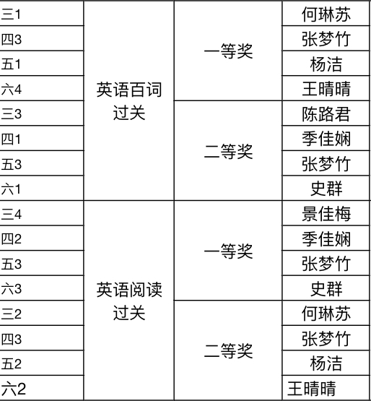

2、“英”姿焕发迎新年元旦的实践作业评比一等奖

|  |  |  |
| --- | --- | --- |
| 学生姓名 | 班级 | 指导老师 |
| 刘雨熙 | 四（2） | 季佳娴 |
| 巢雨桐 | 四（2） | 季佳娴 |
| 严宇翔 | 四（3） | 张梦竹 |
| 贾雨祥 | 四（3） | 张梦竹 |

1. **存在问题**

在备课组活动中，我们也发现了自己教学中的不足：  
 1.青年教师对词汇教学的流程还是把握得不全面。单词操练环节形式单一，效果不甚理想。  
 2.在课堂中没能切实做到面向全体学生。  
 3.青年教师在教授新知识时，有些单词没有结合相应的情景来教授。

**三、后续改进措施**

1.在以后的教学中，为了让学生更好地掌握单词，教师要自己示范到位，发音规范，另一方面要运用多种活泼生动的教学方法对学生进行操练，如全班读，男女生读，小组读，坚排读，横排读等来进行单词的操练，避免词汇教学的单调枯燥。

2.在今后的教学中，教师要尊重学生的个体差异，遵循学生的认知规律，面向全体学生，唤醒学生的主题意识，全方位的调动学生的积极主动性和积极性，在学生在轻松、愉悦的情境中，进行听、说、读、看、演的训练，使整个课堂呈现和谐有序的场景。

总的来说，本学期我们积累了不少经验，当然在今后的教学中，我们也会努力填补自己在教学中的不足，总结经验和教训，发挥优势，改善不足，虚心学习，继续努力！力争在今后的英语教学工作中取得更好的成绩。

2024年1月24日